Московский государственный технический университет им. Н.Э. Баумана

Факультет «Радиоэлектроника и лазерная техника (РЛ)»

Кафедра «Радиоэлектронные системы и устройства (РЛ1)»

Домашнее задание №2

по дисциплине «Схемотехника»

Вариант № 9

Выполнил ст. группы РЛ6-51

Филимонов С. В.

Преподаватель Русов Ю.С.

**Москва, 2022**

**ЗАДАЧА 1**

Рассчитать компаратор на основе триггера Шмитта, используя вариант упрощённого расчёта на основе инвертирующего компаратора с положительной обратной связью.

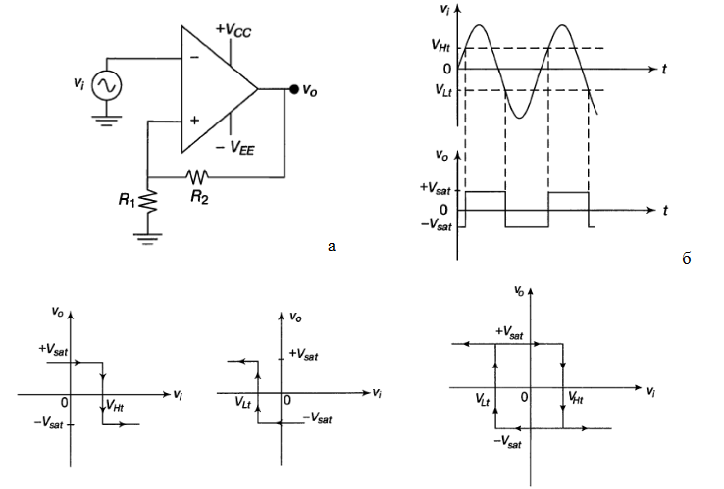

**Дано** (для 9 варианта):

|  |  |  |
| --- | --- | --- |
| Напряжение срабатывания $U_{оп}, [В]$ | Максимальное напряжение ОУ на входе $U_{вых max}, [В]$ | Напряжение отпускания $U_{отп}, [В]$ |
| $$2$$ | $$10$$ | $$0,8⋅ U_{оп}$$ |

**Расчётная часть :**

1. Определим коэффициент, характеризующий цепь параллельной обратной связи по формуле:

2. Рассчитаем напряжение срабатывания:

3. Определим величины навесных сопротивлений схемы триггера Шмитта R1 и R2 использованием соотношения

$$γ=\frac{R_{2}}{R_{1}+R_{2}}$$

Сопротивление в цепи обратной связи R1 должно быть во много раз больше R2 и составлять десятки кОм. Пусть R1 = 15 [кОм] (ряд Е24). Тогда

$$R_{2}=\frac{R_{1}⋅γ}{1-γ}=\frac{15∙{10}^{3}∙0,033}{1-0,033}=512,24 [Ом]$$

Возьмем $R_{2}=510 [Ом]$ из ряда номиналов сопротивлений Е24.

**Практическая часть :**

1. Тип операционного усилителя задаётся как OPAMP 3T VIRTUAL.   
В настройках операционного усилителя выставляем максимальное напряжение на входе ($U_{вых max}=10 [В]$).

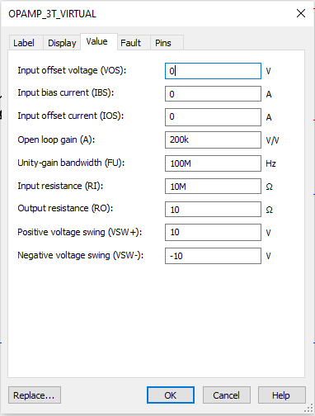

*Рисунок 1.1 – Окно параметров усилителя.*

2. Выставляем напряжение USIN большим, чем напряжение срабатывания $U_{сраб}=2,27 [В].$

Схема имеет вид :

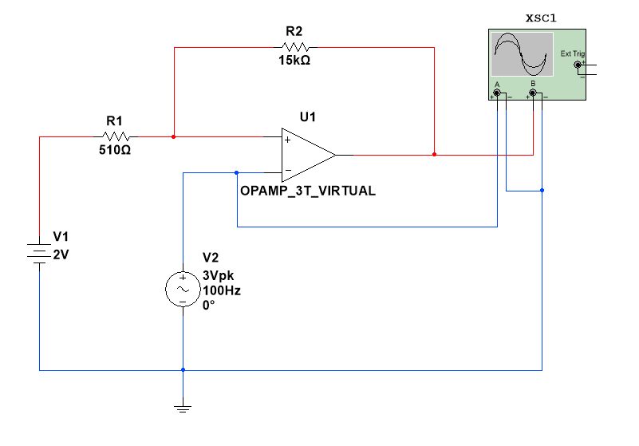

*Рисунок 1.2 – Схема компаратора на основе триггера Шмитта.*

3. Построим осциллограмму:

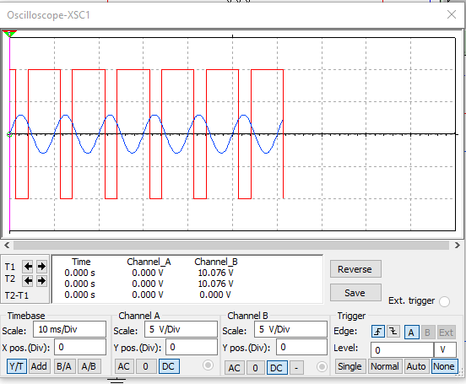

*Рисунок 1.3*

4. Триггер обладает двумя устойчивыми состояниями. В исходное положение схема возвращается в случае уменьшения отпирающего напряжения. Стоит отметить, что напряжение отпускания не равно напряжению срабатывания, можно сказать, что зависимость выходного напряжения имеет вид петли гистерезиса. Наличие гистерезиса – необходимое условие правильной работы схемы, иначе схема не будет иметь двух устойчивых состояний.

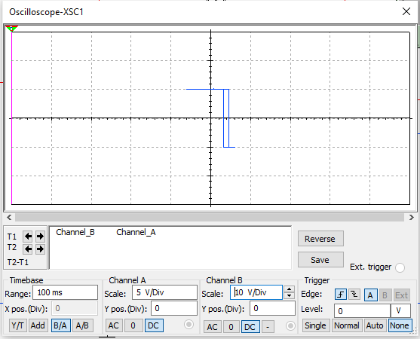

*Рисунок 1.4 – Осциллограмма отношения входного сигнала к выходному.*

**ЗАДАЧА 2**

Спроектировать инвертирующий суммирующий усилитель. Провести моделирование в программе Multisim, показав правильность расчёта и соответствие варианту.

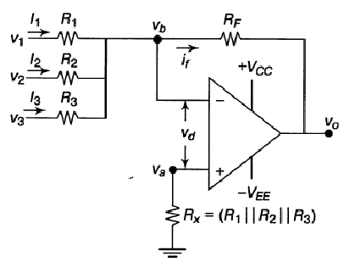

**Дано** (для варианта 6) **:**

Параметры усилителя :   
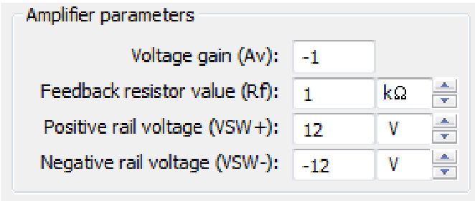

|  |  |  |
| --- | --- | --- |
| Количество входных сигналов | Максимальное напряжение ОУ на выходе $U_{ВЫХ MAX}, [В]$ | Частота входных сигналов, [кГц] |
| 3 | 10 | 100 |

**Расчётная часть :**

1. Рассчитаем резисторы операционного усилителя

$V_{out}=-V_{in}⋅\frac{R_{f}}{R_{in}}$, где 𝑅𝑓 =1 [кОм]

𝑅𝑖𝑛 - состоит из набора резисторов

Следовательно, так как у входных сигналов напряжение складывается и не пригодно для выполнения условия что на выходе сигнал не должен превышать 10 [В], то рассчитаем резисторы, а именно выразим

2. Рассчитаем компенсирующий резистор, который равен сумме всех резисторов, сложных параллельно.

𝑅х = (𝑅1||𝑅2||𝑅3) = 333 [Ом]

**Практическая часть :**

1.Собирём следующую схему :

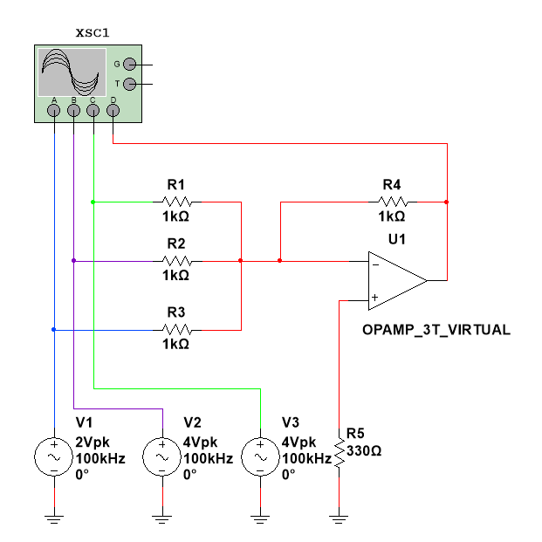

*Рисунок 2.1 – Схема инвертирующего суммирующего усилителя с 4-мя входными сигналами.*

2. Получаемая осциллограмма :

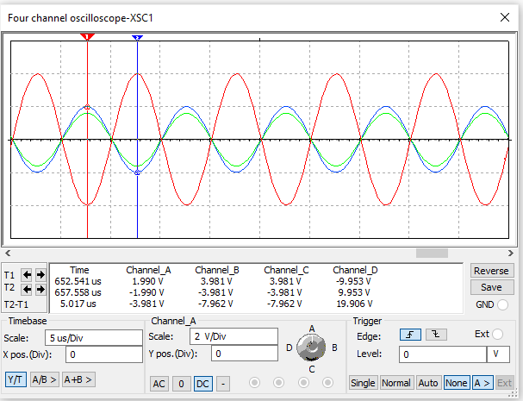

*Рисунок 2.2 – Осциллограмма 3-х входных сигналов и 1 выходного сигнала.*

Сумматор, с рассматриваемыми нами параметрами корректно работает в соответствие с техническим заданием, что видно из проверки его работы.

**ЗАДАЧА 3**

Спроектировать интегратор на основе операционного усилителя, с параметрами, соответствующими варианту. Провести моделирование в программе Multisim, показав правильность расчета и соответствие варианту.

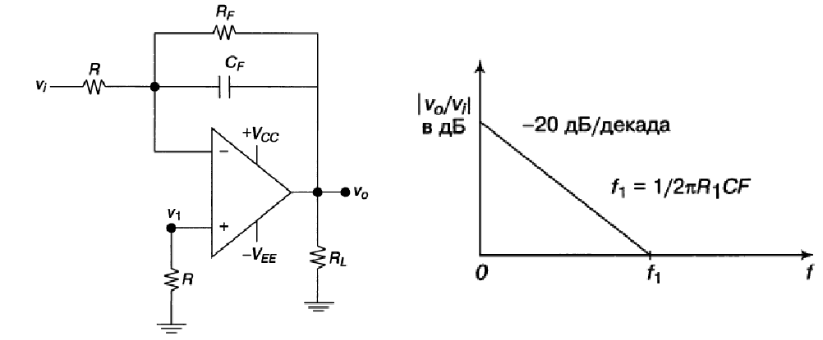

**Дано:**

|  |  |  |  |
| --- | --- | --- | --- |
| Амплитуда входного сигнала, [В] | Максимальное напряжение ОУ на выходе $U_{ВЫХ MAX}, [В]$ | Диапазон частот, [кГц] | Используемый операционный усилитель |
| 10 | 0,4 | 100 | OPAMP 3T VIRTUAL |

**Расчетная часть:**

1.Рассчитаем элементы интегрирующего усилителя. Возьмем емкость равной 1 [мкФ], однако необходимо, чтобы выполнялось условие Х𝑐 ≪ 𝑅𝐹

2.Чтобы интегрировать на частотах от 100 [Гц] и выше требуется, чтобы критическая частота fc <<100 [Гц]. Выберем критическую частоту на одну декаду ниже, то есть $f_{c}=$ 10 [Гц] Используя формулу, находим $R_{f}$:

$$R_{f}=\frac{1}{2πf_{c}C}=\frac{1}{2⋅π⋅10⋅{1⋅10}^{-6}}=15,92 [кОм]$$

Возьмем $R_{f}=16 [кОм]$.

3.Резистор $R_{1}$ нужно выбрать таким, чтобы на частоте $f=250 [кГц]$

$$\left|\frac{v_{0}}{v_{i}}\right|=\frac{0,4}{10}=0,04$$

На частоте f = 250 [кГц] влиянием $R_{f}$ можно пренебречь. Применимо уравнение коэффициента усиления идеального интегратора:

$$\left|\frac{v_{0}}{v_{i}}\right|=\frac{1}{2πfR_{1}C_{F}}$$

Тогда

$$R_{1}=\frac{1}{2πf\left|\frac{v_{0}}{v_{i}}\right|C}=\frac{1}{2⋅π⋅100⋅{10}^{3}⋅0,04⋅1⋅{10}^{-6}}= 39,78 [Ом]$$

Возьмем $R_{1}=39 [Ом]$ из ряда номиналов резисторов Е24.

**Практическая часть :**

1.Соберём следующую схему:

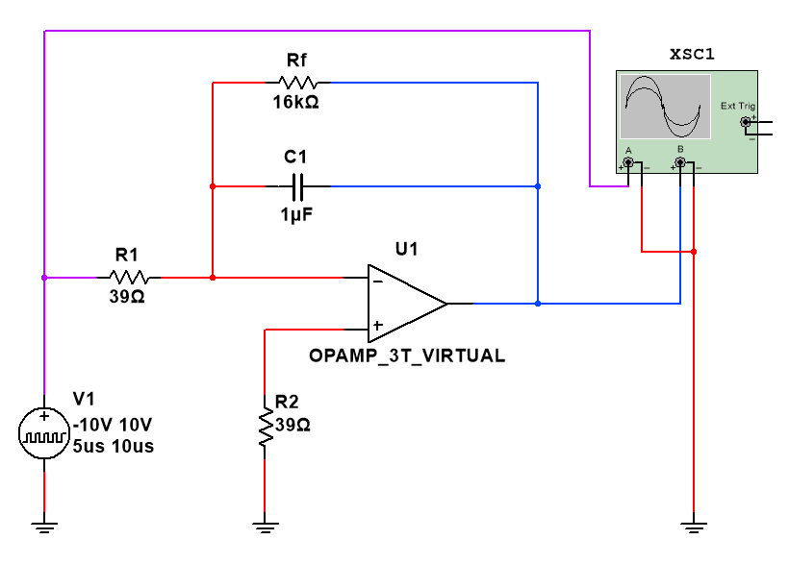

*Рисунок 3.1 – Схема интегратора на основе операционного усилителя.*

2. Работа интегратора на частоте 100 [кГц]:

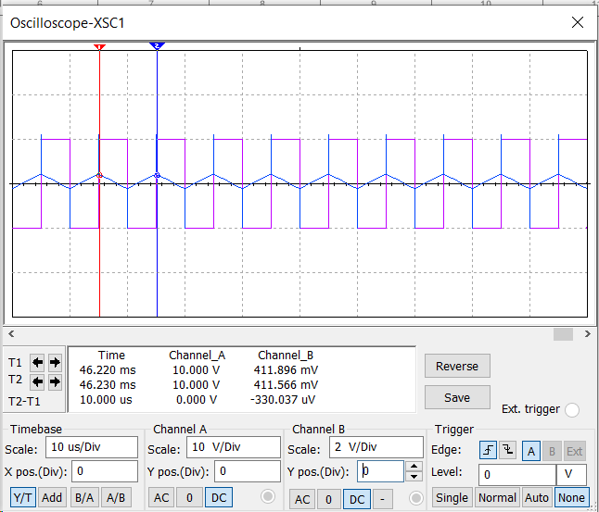

*Рисунок 3.2 – Осциллограмма.*

**ЗАДАЧА 4**

Спроектировать активный фильтр нижних частот первого порядка, с параметрами, соответствующими варианту. Провести моделирование в программе Multisim, показав правильность расчет и соответствие варианту.

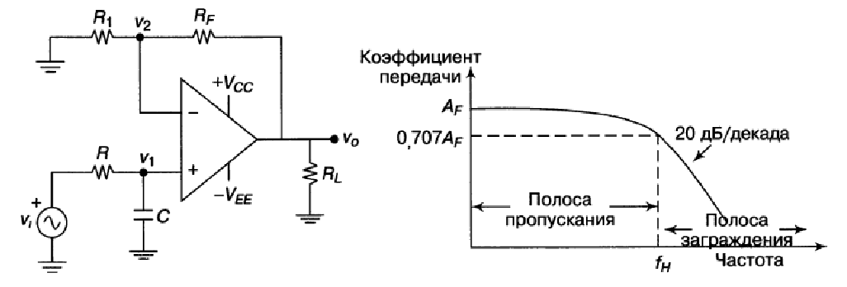

**Дано:**

|  |  |
| --- | --- |
| Граничная частота, [кГц] | Используемый операционный усилитель |
| 90 | OPAMP 3T VIRTUAL |

**Расчетная часть :**

1. Для моделирования фильтра нижних частот в MS находим емкость через ее связь с верхней частотой среза фильтра (пусть С=0,01 [мкФ]) :

$$R=\frac{1}{2πCf_{н}}=\frac{1}{2⋅π⋅0,01⋅{10}^{-6}⋅90⋅{10}^{3}}=176,83 [Ом]$$

Возьмем $R=180 [Ом]$– из ряда номиналов резисторов Е24

2. Возьмём коэффициент усиления, равный 2. Он определяется выражением:

$$s=1+\frac{R_{f}}{R_{1}}$$

Тогда возьмем $R_{f}=R_{1}=1 [кОм]$, а $R_{L}=R_{f}=1 [кОм]$– эти резисторы присутствуют в ряде номиналов Е24.

**Практическая часть :**

1. Соберём схему:

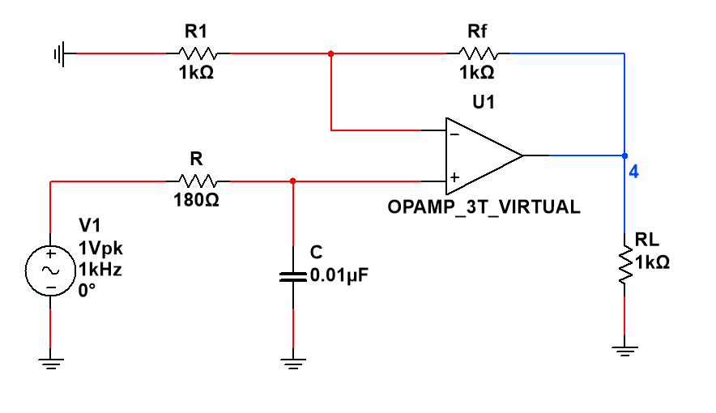

*Рисунок 4.1*

*Рисунок 4.2 – Настройка частотных параметров в AC Sweep анализе.*

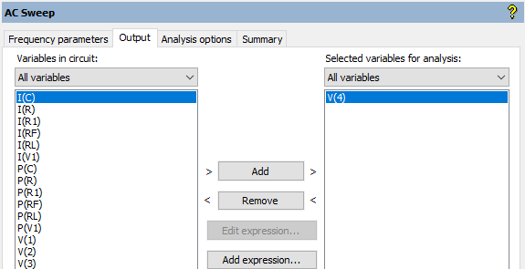

*Рисунок 4.3 – Параметры вывода в AC Sweep анализе.*

3. На выходе получаем необходимый фильтр нижних частот. На графике видно, что на частоте 90,859 [кГц] потери составляют :

L1 - L2 = 6,0205 - 2,8625 = 3,158 [дБ]

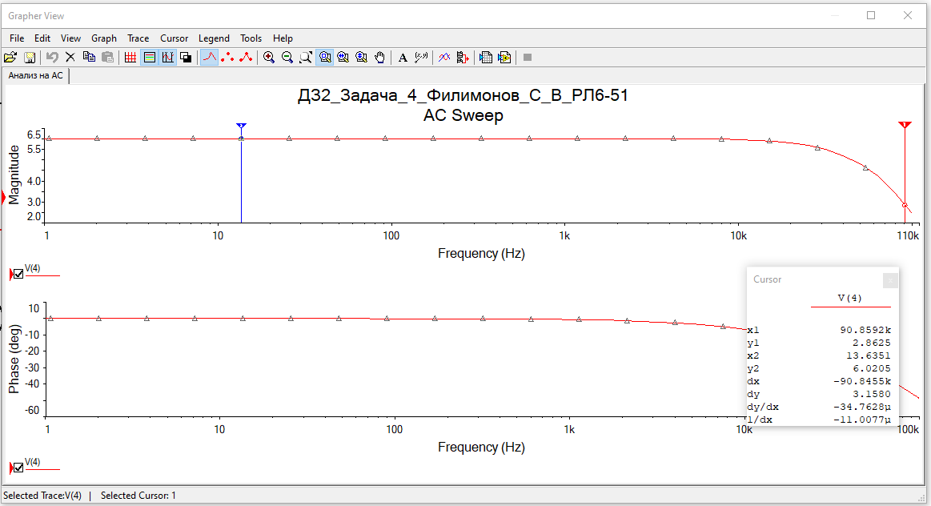

*Рисунок 4.4 – АЧХ моделируемого фильтра нижних частот.*